Messagerie sur l’ENT… pour écrire à un ou des élèves !
La solution Pronote vous paraîtra probablement plus ergonomique…
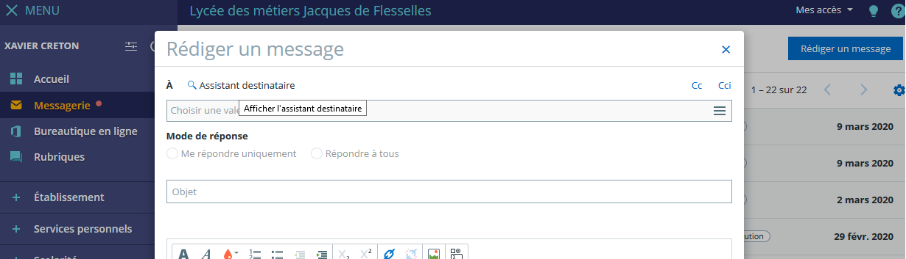
5
4
3
2
1

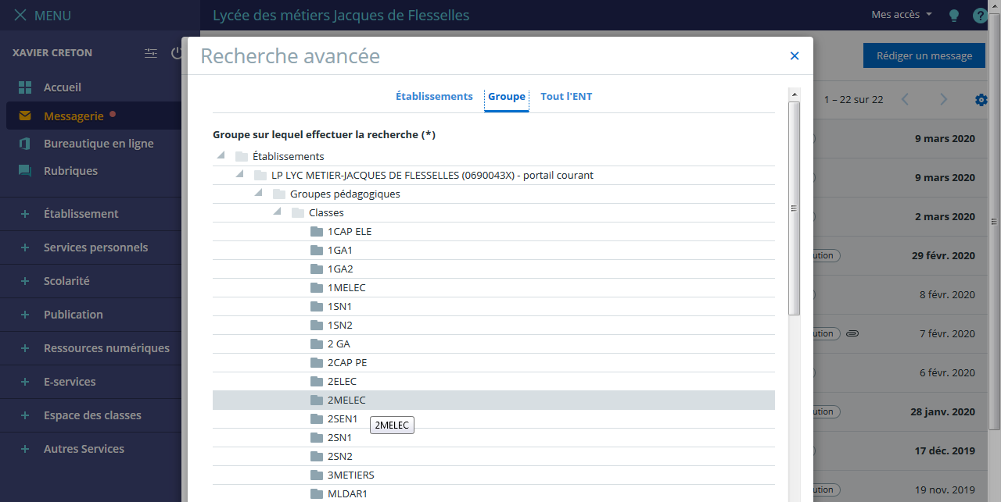
Puis cliquer sur Rechercher…

